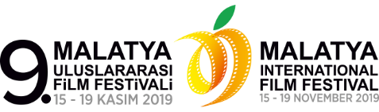
MALATYA FESTİVALE HAZIR
Malatya Büyükşehir Belediyesi ve Valiliğinin destekleriyle bu yıl düzenlenecek olan 9. Malatya Uluslararası Festivali için hazırlıklar tamamlandı. 15-19 Kasım tarihleri arasında sinema adına dolu dolu bir takvim hazırlayan festival ekibi 11 Kasım Pazartesi günü etkinlik programı kamuoyuna açıklayacak.
Film festivali için ekibiyle gecesini gündüzüne festival direktörü yönetmen Haydar Işık Festival hakkına açıklamalarda bulundu.
‘Başarı Mazaret Kabul Etmez’
9. Malatya Uluslararası Film Festivali direktörlüğünü bu yıl üstlenen Yönetmen Haydar Işık şunları söyledi,” Kısa zamanda elimizden gelen tüm gayreti gösterdik ve festival sonuna kadarda göstereceğiz. Tabi süreç içinde bazı aksaklıklar veya küçük tatlı hatalar oldu; mesela teknik şartname ile ilgili yazım hatalarından kaynaklı konularla ilgili sorunlar yaşadık ama hemen müdahale edip düzeltilmiş şartnameyi yayınladık, çünkü biliyoruz ki başarı mazaret kabul etmez. Adil bir festival olması için ben ve ekibim tüm gücümüzle çalışıyoruz. Malatya’yı ve sinemaseverleri adil ve sinema dolu bir festival bekliyor”.

